Вахромеевские ведомости
Орган издания МОУ Вахромеевская СОШ
Выпуск посвящён 95-летию образования школы.

В 2011 году у нашей школы юбилей. Исполнилось 95 лет со дня её основания.
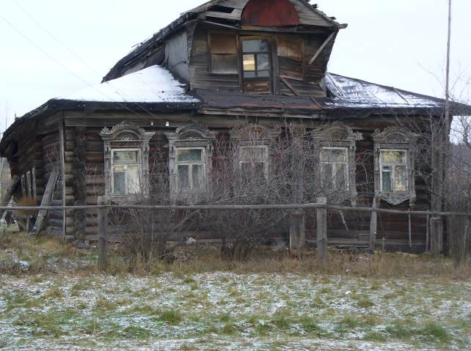
В 1916 году в деревне Вахромеево была открыта школа. Всего два класса начальной школы были открыты в доме фабриканта Кочеткова в д. Вахромеево. А работало в школе 2 учителя: Воронова и Балаева Н. И.

(Возможно в этом доме в деревне Вахромеево была первая школа.)

В каждом городе, в каждом селении
Своя школа, конечно же есть.
Дети дни в них проводят в учении,
Ну и мы тоже учимся здесь.
Нашей школою можно гордиться
И историей славной её.
Дорогая, родная школа
Будем помнить мы имя твоё.
Наши прадеды тоже учились
В этой школе читать и писать.
И в суровое, страшное время
На фронтах им пришлось воевать.

Именами нам можно гордиться:
Иванов, Петров – множество их –
Храбрых, смелых, лихих, бесстрашных
Сыновей, дочерей твоих.
В ПМК, на заводе, в колхозе,
От родного посёлка вдали.
На работу с утра выходят
Всюду выпускники твои.
Каждый помнит школьные годы
И любимых учителей.
Так цвети ты и здравствуй школа
И учи ты уму детей!
С юбилеем родная школа!

Первая учительница.

Балаева Надежда Ивановна родилась в 1898 году 3-го октября в селе Макаровке Привислинского края в Польше. В 1908 году Надежда поступила в Седлецкую женскую гимназию и окончила её в 1915г.
В 1916 году окончила 8-ой класс Владимирской земской гимназии Надежда Ивановна, окончив Владимирскую гимназию, начала работать в Вахромеевской школе практически с её основания, с 1 октября 1916 года.
В деревне Вахромеево школа находилась до 1922 года.

Первые учащиеся перед зданием клуба.

В 1922 году из деревни Балмышево было перевезено здание, в котором когда-то жил фабрикант Кочетков. Школу разместили недалеко от фабрики.
Первый год в школе работали Бельская Е.В., Балаева Н.И., Жадовская Ю.Н. Немного позднее был прислан Владимир Францевич Найок, который и стал первым директором Вахромеевской школы.
Учеников было немного, все занимались в одну смену.

В 1929 году, после постановления правительства о преобразовании некоторых школ в неполные средние, из дома фабриканта Ремизова было построено здание школы, где разместились 5 – 7 классы.
Учеников стало много, потому что в пятые классы поступали ребята из соседних деревень.
В 1927 году возникла пионерская организация Вахромеевской школы, которая насчитывала не больше 35-40 человек. Первым пионервожатым в нашей школе был Василий Комаров. Он организовал спортивный кружок. Ребята готовили небольшие постановки, физкультурные номера и с ними выступали в клубе, ходили пешком в соседние деревни: Ивишенье, Арефино, Тынцы. В школе были организованы шумовой и струнный оркестры.
Большое внимание уделялось стенной печати. В общешкольной газете в колонке "Наша жизнь" пионеры рассказывали о своих делах.
В 30-ые годы наша пионерская организация значительно пополнилась. В начале 30-х годов старшим вожатым был Иван Тимофеевич Мухин. В годы учебы был редактором общешкольной газеты, вожатым в начальных классах.
(На фото: Касаткина В.Ф. с редколлегией)

Вахромеевская школа в годы Великой Отечественной войны

Военные годы - самые сложные годы в истории школы.
С первых дней войны один за другим уходили на фронт учителя. Самыми первыми отправились Касаткин М. Н., Строганов М. К. и Мухин И. В., а через некоторое время – Иванов М. О. и Найок В. Ф. – директор школы…
Касаткин Михаил Николаевич, Строганов Максим Кузьмич, Мухин Иван Васильевич погибли на фронте, пали смертью храбрых…
В школу пришли новые учителя: Воронова А. Д., Медведева В. С., Липина А. И., Дурасова В. Ф. Уроки физкультуры стал преподавать, вернувшийся с фронта из-за ранения, капитан Антонов Ф. В.
Ю. Н. Жадовскую назначили директором школы. Обязанности директора школы в те суровые дни были особенно тяжелы. Ведь директор должен был выполнять работы ещё и завуча, и завхоза, и бухгалтера, а иной раз даже техслужащей. Липина Александра Ильинична (Лисина) становится старшей вожатой Вахромеевской школы.
Особенно трудно было организовать заготовку дров, так как тогда не было ни денег, ни транспорта. Всё это было очень беспокойно и трудно. Но всё-таки не было случая, чтобы хоть день школа не работала из-за топлива.
Трудно было с учебниками и бумагой. Дети старались бережно относиться к старым учебникам, чтобы потом передать их чистенькими из класса в класс. Тетради и письменные принадлежности изредка всё - таки присылали, но очень мало, поэтому приходилось отыскивать разные старые тетради, журналы, блокноты, ведомости, бланки, на которых ещё можно было писать. Иногда ребята писали на газетах, новые тетради берегли для контрольных работ и на экзамены.
Когда от школы собирали посылки на фронт, ребята писали бойцам записки, в которых рассказывали, как они учатся, и обещали им учиться ещё лучше, когда они перебьют всех фашистов.
Учащиеся школы проявили настоящее мужество, потому что, живя в таких трудных условиях, ни на минуту не забывали о своих обязанностях.
Отгремели последние залпы войны. Возвращались с фронта наши солдаты. После войны пришли в нашу школу, и долгое время трудились ветераны Великой Отечественной войны Васильев Михаил Андреевич - учитель истории, Зеленцов Владимир Сергеевич - старший вожатый, военрук и учитель физкультуры, Амбарова Елена Петровна - учитель начальных классов, Ястребов Аркадий Иванович - директор школы.
В 1949 году Президиум Верховного Совета СССР издал Указ о награждении большой группы лучших учителей Владимирской области за долгий и безупречный труд на поприще народного образования. Среди учителей, награждённых ОРДЕНОМ ЛЕНИНА, были Юлия Николаевна Жадовская и Балаева Надежда Ивановна - учителя Вахромеевской 7-летней школы.

Учителя – фронтовики.
Ястребов Аркадий Иванович
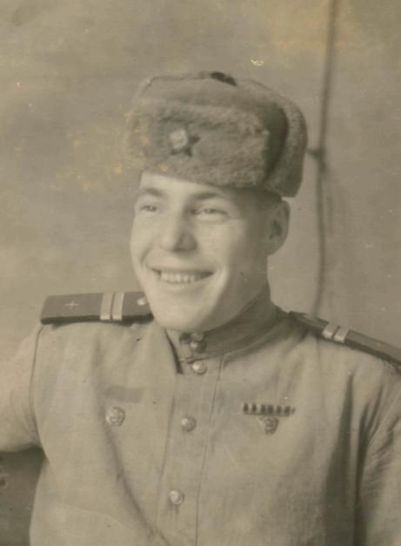
Осенью 1943 года из 10-ого класса ушёл на фронт. Ему едва исполнилось 17 лет. Аркадий Иванович сражался на 2-ом Белорусском фронте. Служил в войсках 5 Гвардейской Краснознамённой танковой армии. С боями прошёл всю Белоруссию, Венгрию, Польшу. Аркадий Иванович был награждён медалью за взятие Кёнигсберга в апреле 1945 года, медалью за победу над фашистской Германией, орденом Отечественной войны II степени. Аркадий Иванович был также награждён Благодарственным письмом от 31 июля 1945г. После войны получил высшее педагогическое образование. В 1961 году начинает работать директором Вахромеевской средней школы. На его плечи легла трудная и ответственная задача - строительство нового здания школы, ставшего гордостью и украшением посёлка. Светлые классы новой школы приняли учеников в 1972 году. И по сей день учителя, и учащиеся школы хранят благодарную память о Ястребове Аркадии Ивановиче - директоре-фронтовике.

Найок Владимир Францевич

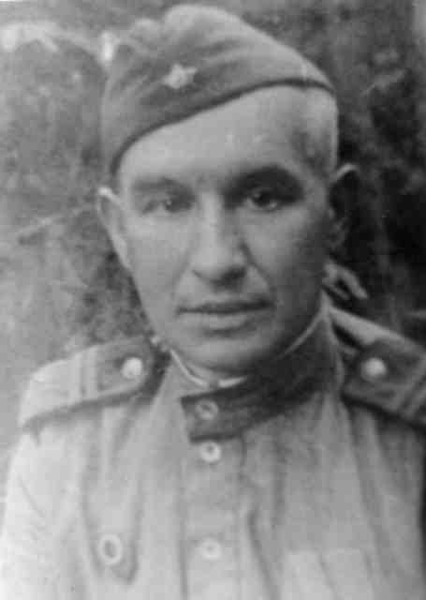

Владимир Францевич, бывший директор и учитель географии Вахромеевской школы. Участник великой Отечественной войны. Принимал участие в Сталинградской битве. Владимир Францевич вспоминал: «Отряд, в котором я воевал, был отрезан от своей дивизии. На наш отряд шли танки. Об этом я успел сообщить нашей батареи и танки были разбиты». Владимир Францевич был радистом. Он награждён пятью медалями. После войны вернулся в школу и был директором до 1961г.

Зеленцов Владимир Сергеевич.

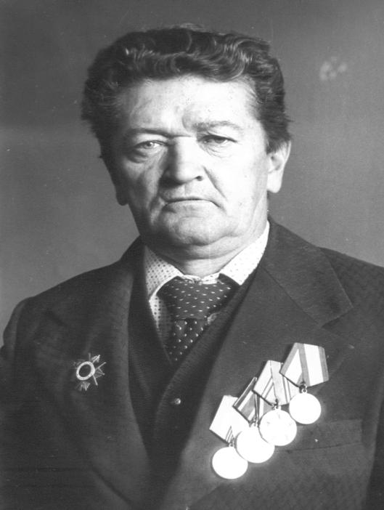
Родился в 1924 году. А в 1942 году был призван в Красную Армию и направлен в Рязанское пулеметно-пехотное училище. В 1943 году по окончании училища прибыл в действующую армию в должности командира стрелкового взвода. Воевал в составе 2-ого полка Украинского фронта в звании лейтенанта. Владимир Сергеевич принял участие в боях на Орловско-Курской дуге, около города Белгорода, в уничтожении Корсунь-Шевченковской группировки, в освобождении города Яссы и в боях за город Будапешт.
Зеленцов В. С. был награждён Орденами Отечественной войны I-ой и II-ой степеней, медалью «За Победу над Германией». После демобилизации из Советской Армии в 1946г. В. С.Зеленцов работал в Вахромеевской семилетней школе военруком и одновременно старшим пионервожатым. В дружине очень хорошо была поставлена работа драматического кружка под руководством самого вожатого. Владимир Сергеевич работал также учителем рисования.

Амбарова Елена Петровна

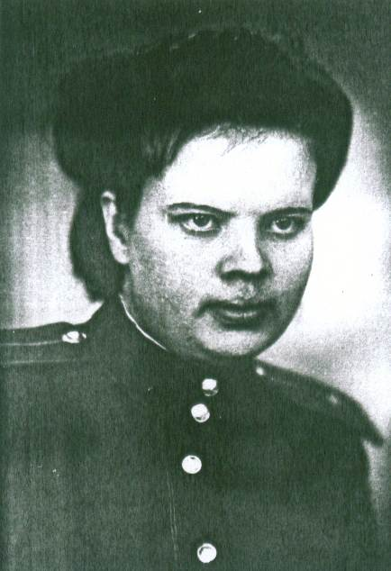
Елена Петровна работала учителем начальных классов в Вахромеевской школе с 1949г. Она родилась в д. Микшино. Закончила педучилище в г. Коврове и работала в Сергеихинской школе, Камешковского района. В 1942г. от комсомола была направлена на Волховский и Прибалтийский фронт в отдел МГБ 54-ой армии, где служила в звании младшего лейтенанта в эвакогоспитале Бокситогорска Ленинградской области.
Елена Петровна была награждена орденом Отечественной войны, медалью «За оборону Ленинграда».

Новая школа.

Директора Вахромеевской школы:
1924 – 1961гг. – Найок В.Ф.
Годы войны – Жадовская Ю.Н.
1961 – 1976гг – Ястребов А.И.
1976 – 1980гг – Лисина А.И.
1980 – 1982гг – Ястребов А.И.
1982 – 1984гг – Назарова Т.Н.
1984 – 1985гг – Курганова В.К.
1985 – 1989гг – Лисина Л.П.
1988 – 1989гг – Колесникова В.Н.
1989 – 1992гг – Демидов В.С.
С 1992г – Бабурова В.Н.

Учителя МОУ Вахромеевская СОШ – выпускники школы:
- Бабурова В.Н.
- Балашава Г.С.
- Балашов П.Г.
- Вавилова А.В.
- Варварюк Л.А.
- Емельянов А.В.
- Калачёва А.А.
- Крылова Е.А.
- Кучина Н.Н.
- Меньщикова Е.Н.
- Новожилова Г.Н.
- Павлова А.М.
- Рогова Л.В.
- Сотова Э.Г.
- Титова Л.Н.
- Титов А.Д.
- Щелкунова С.Б.
- Яковлева Н.А.

